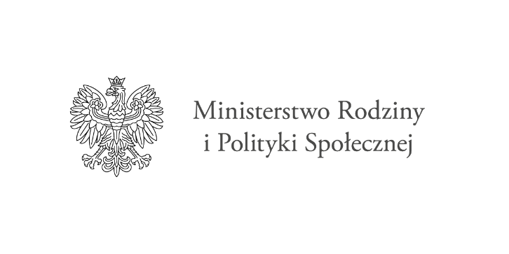 PSONI KOŁO W CZĘSTOCHOWIE

Realizacja zadania w ramach Programu Ministra Rodziny i Polityki Społecznej ze środków Funduszu Solidarnościowego "Asystent osobisty osoby z niepełnosprawnościami" – edycja 2023

Oświadczenie o wyrażeniu zgody na przetwarzanie danych osobowych osoby aplikującej

W związku z realizacją zadania w ramach Programu Ministra Rodziny i Polityki Społecznej ze środków Funduszu Solidarnościowego „Asystent osobisty osoby z niepełnosprawnościami” – edycja 2023 wyrażam zgodę na przetwarzanie moich danych osobowych.
Oświadczam, iż przyjmuję do wiadomości, że:
1. Administratorem danych osobowych jest Polskie Stowarzyszenie na rzecz Osób z Niepełnosprawnością Intelektualną Koło w Częstochowie, mająca siedzibę przy ul. Nowowiejskiego 14 w Częstochowie.
2. Z administratorem danych można się skontaktować poprzez adres email: biuro@psoni.czest.pl lub pisemnie na adres siedziby administratora.
3. Administrator wyznaczył inspektora ochrony danych, z którym może się Pani/Pan skontaktować poprzez email iod@psoni.czest.pl Z inspektorem ochrony danych można się kontaktować we wszystkich sprawach dotyczących przetwarzania danych osobowych oraz korzystania z praw związanych z przetwarzaniem danych.
4. Dane będą przetwarzane w celu realizacji projektu.
5. Podstawę prawną przetwarzania danych osobowych regulują przepisy ustawy z dnia 10 maja 2018 r. o ochronie danych osobowych (Dz. U. z 2019 r. poz. 1781) oraz rozporządzenia Parlamentu Europejskiego i Rady (UE) 2016/679 z dnia 27 kwietnia 2016 r. w sprawie ochrony osób fizycznych w związku z przetwarzaniem danych osobowych i w sprawie swobodnego przepływu takich danych oraz uchylenia dyrektywy 95/46/WE (ogólne rozporządzenie o ochronie danych) (Dz.Urz.UE.L Nr 119, str. 1)
6. Dane przetwarzane są na zasadzie dobrowolności i będą przechowywane tylko do momentu rezygnacji z otrzymywania wymienionych informacji lub złożenia sprzeciwu wobec przetwarzania danych. Dane będą przechowywane przez okres trwania projektu 01.02.2023-31.12.2023. oraz 5 lat , licząc od początku roku następującego po roku zakończenia realizacji projektu na potrzeby prowadzonych przez Ministra Rodziny i Polityki Społecznej ewentualnych kontroli.
7. Przysługuje prawo wycofania zgody na przetwarzanie danych w każdej chwili poprzez złożenie oświadczenia o wycofaniu zgody w formie mailowej lub innej dla mnie dogodnej.
8. BO i osobom zatrudnionym przy realizacji Projektu przysługuje prawo żądania od PSONI Koło w Częstochowie: dostępu do swoich danych osobowych, ich sprostowania, usunięcia lub ograniczenia przetwarzania, a także prawo do przenoszenia danych – zgodnie z obowiązującymi przepisami w zakresie ochrony danych osobowych.
9. BO i osobom zatrudnionym przy realizacji Projektu przysługuje prawo wniesienia skargi do organu nadzorczego, tj. instytucji publicznej odpowiedzialnej za ochronę praw i wolności osób, których dane są przetwarzane.
10. Dane będą przetwarzane wyłącznie w celu udzielania wsparcia, realizacji, ewaluacji, kontroli, monitoringu i sprawozdawczości projektu: „Asystent osobisty osoby z niepełnosprawnościami” – edycja 2023 wykonywanym w terminie od dnia 01.02.2023 r. do dnia 31.12.2023. r zgodnie z przepisami prawa i w zakresie niezbędnym do realizacji tej umowy.

11. Podanie danych jest dobrowolne, aczkolwiek odmowa ich podania jest równoznaczna z brakiem możliwości wzięcia udziału w projekcie.

